北 京 林 业 大 学
2020 学年— 2021 学年第 1 学期
移动开发技术实验报告书
专 业： 计创 班 级： 18
姓 名： 连月菡 学 号： 181002222
实验地点： 二教 任课教师： 李玉珂
实验题目: 实验三 用户界面
实验环境： Android Studio
一、实验目的：
实现一个采用线性布局和网格布局的发送短消息APP和一个展示姓名, 毕业学校, 个人技能介绍的APP, 分别采用线性布局, 相对布局, 和网格布局。
二、实验要求：
实现如图所示采用不同布局方式的两个APP
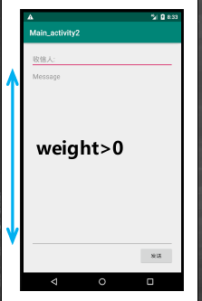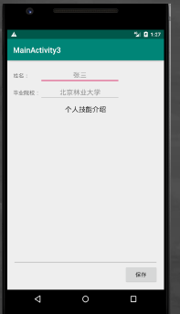
三、实验内容：
1.采用线性布局的发送短消息APP
先在layout下新建一个xml文件,并定义Root Tag为LinearLayout
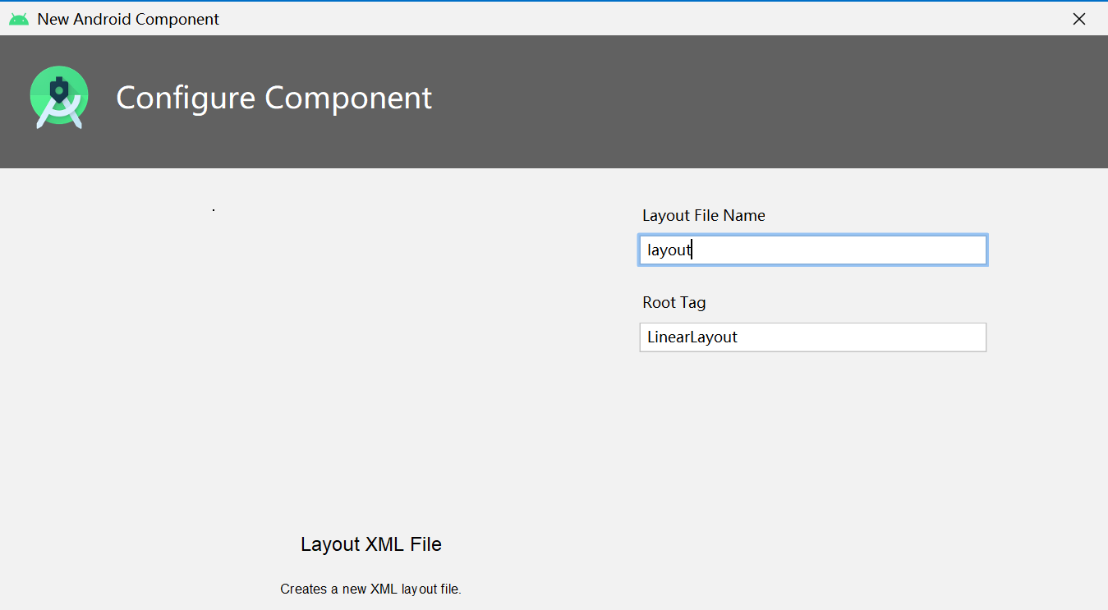
在Design界面先后将text和Button控件拖入layout中
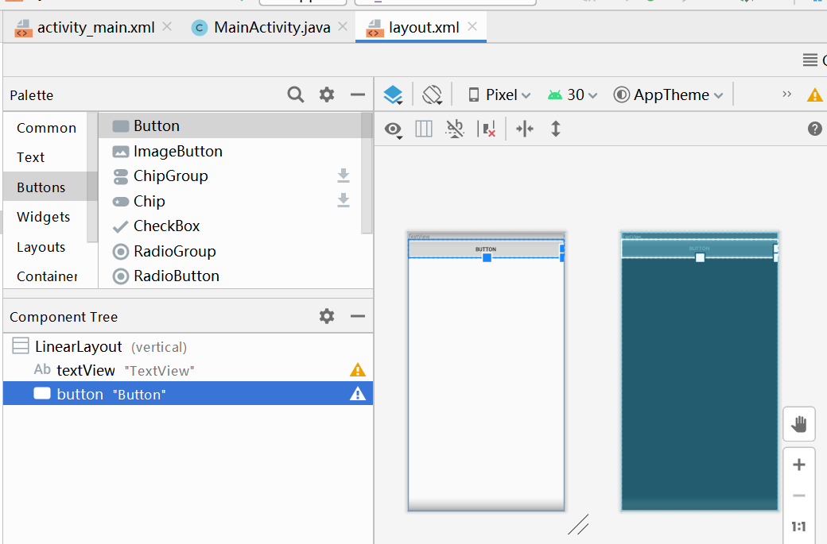

回到Text界面对xml文件进行编辑
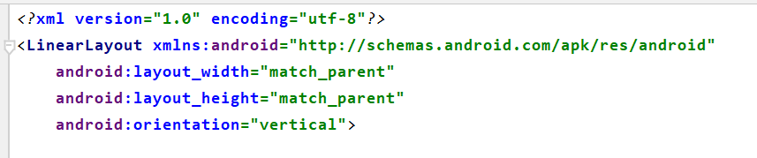
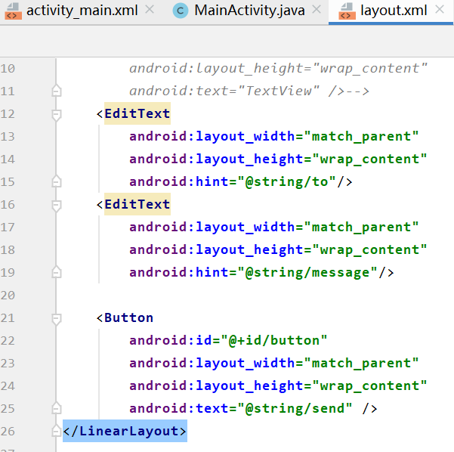
在string.xml文档里写入需要用到的字符串资源
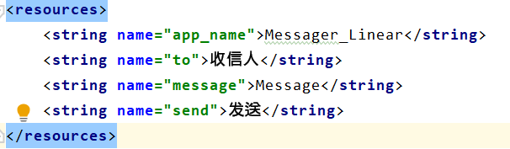
“match_parent”与父级layout同宽。
android : hint输入前提示:可编辑文本区域应输入的内容
@string引用Strings.xml的定义.
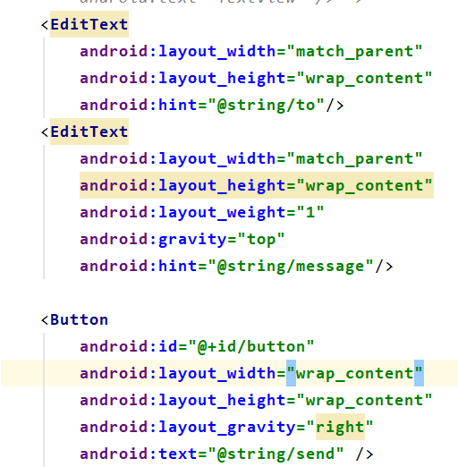
2.采用网格布局的发送短消息APP
先在layout下新建一个xml文件,并定义Root Tag为GridLayout
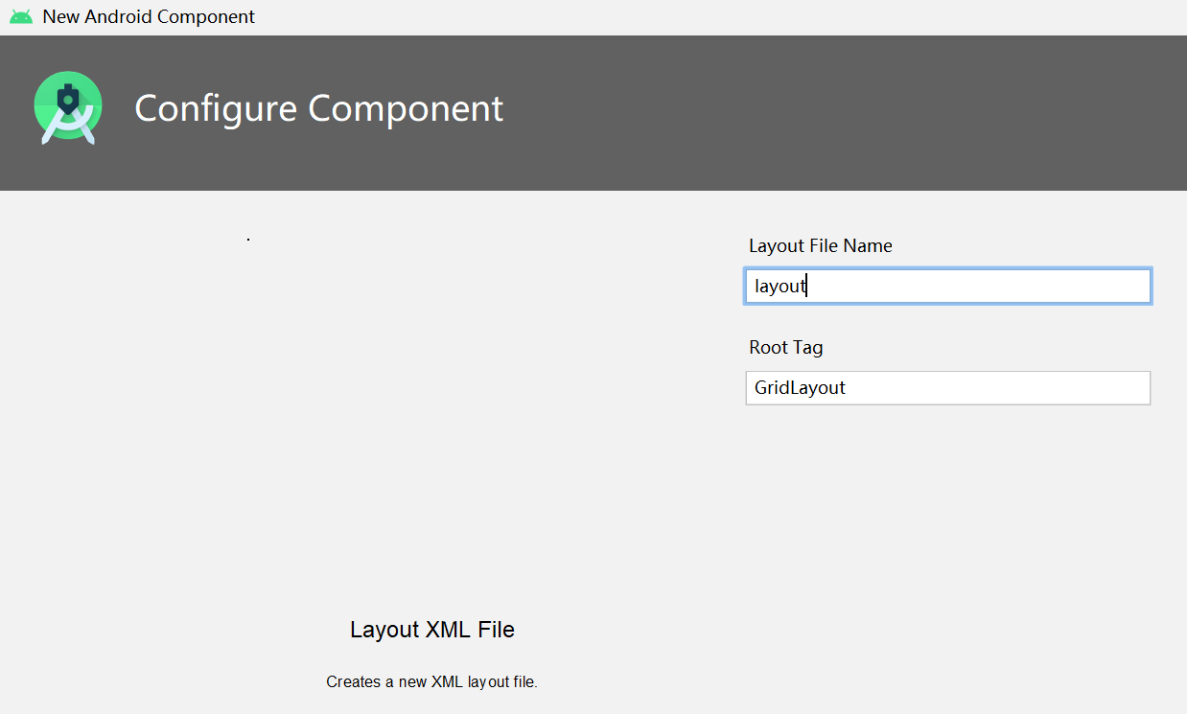
在Design界面先后将text和Button控件拖入layout中
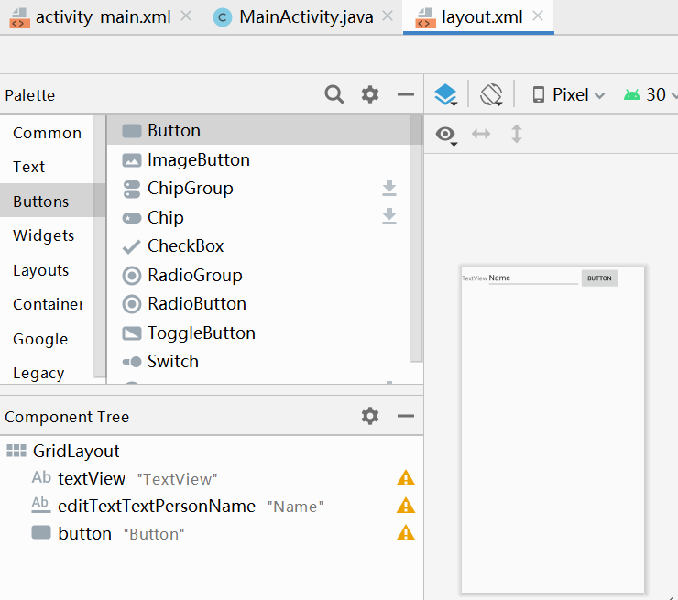
返回到Text界面对xml文件进行编辑, GridLayout在XML中使用<GridLayout>元素定义必须定义高和宽,和列android:columnCount=""number"android:rowCount="number"Android可自行推断行数
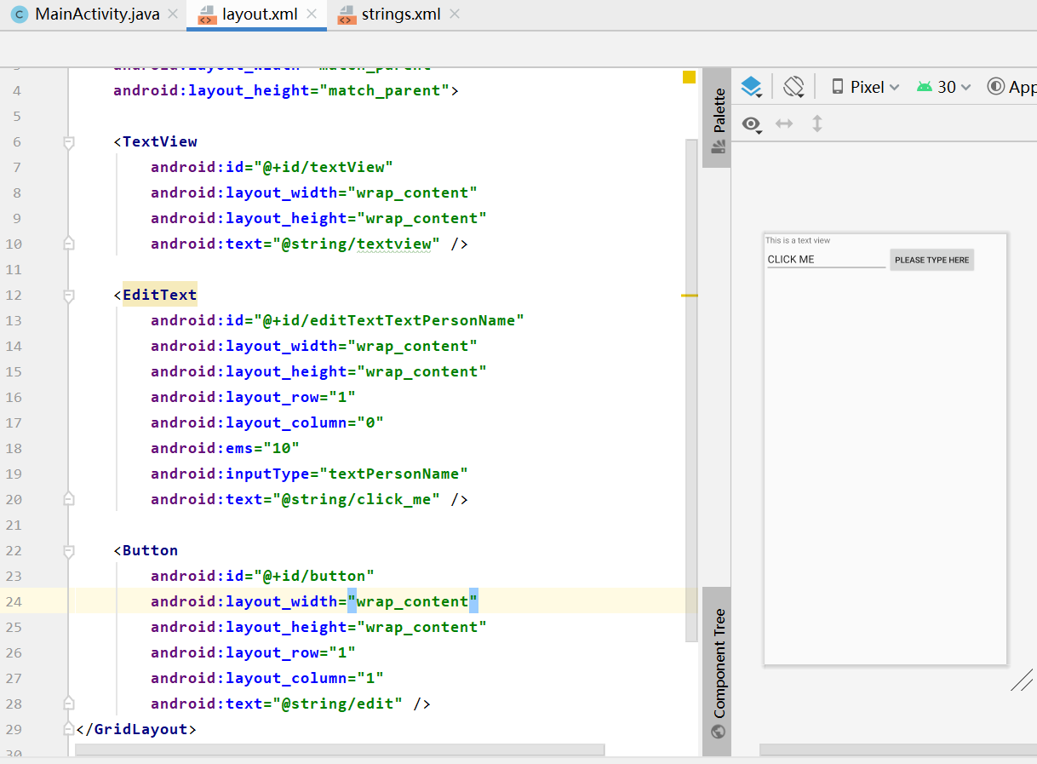
3.采用线性布局的学生信息APP
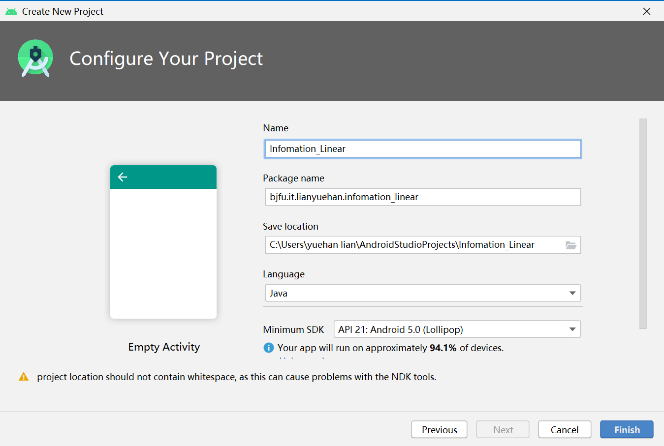
先在layout下新建一个xml文件,并定义Root Tag为LinearLayout
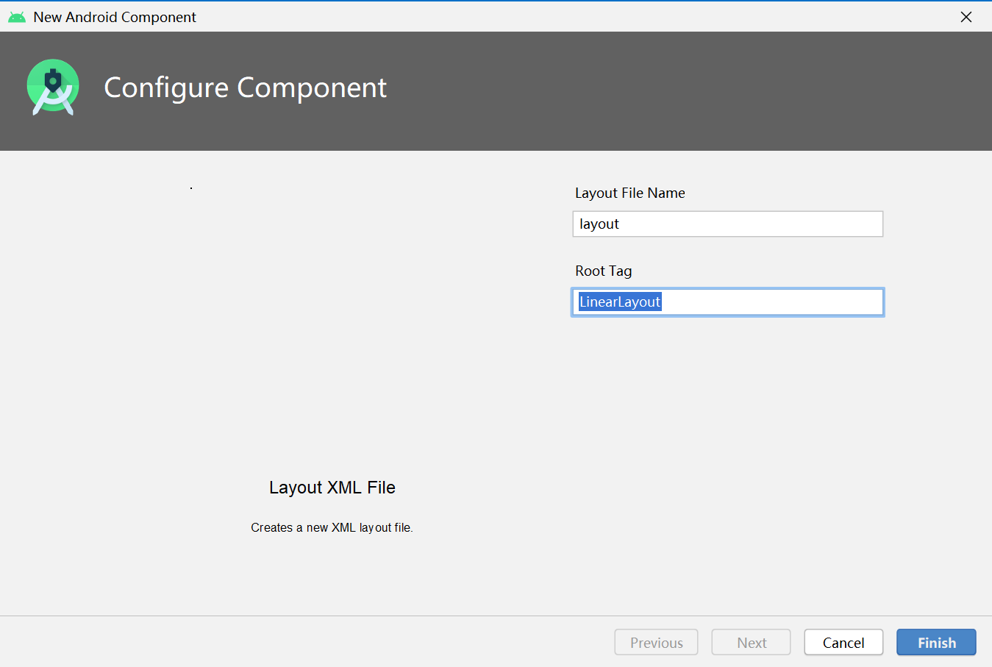
其他方法类似于线性布局的短消息App。
4.采用相对布局的学生信息APP
创建一个Empty Activity。
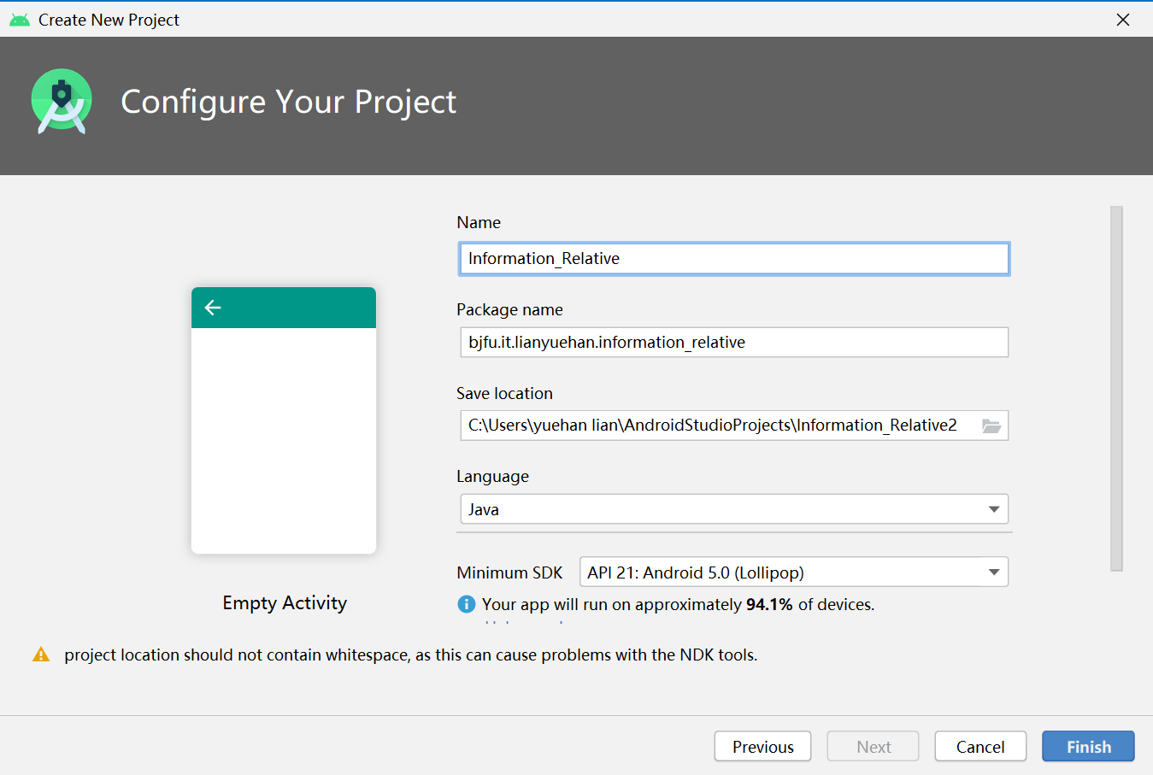
先在layout下新建一个xml文件,并定义Root Tag为RelativeLayout
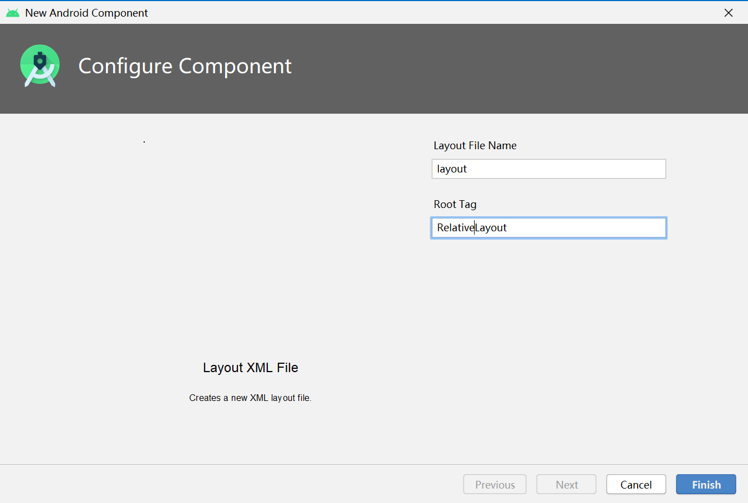
在Design界面先后将text和Button控件拖入layout中

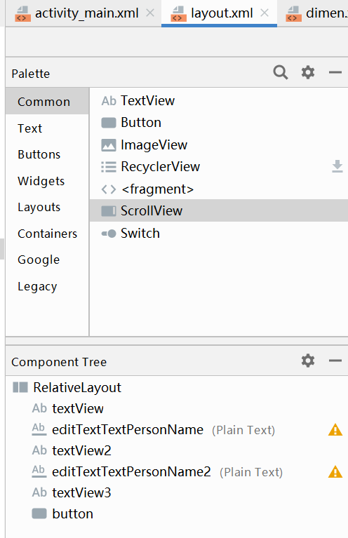
在strings.xml写入需要使用的字符串资源。
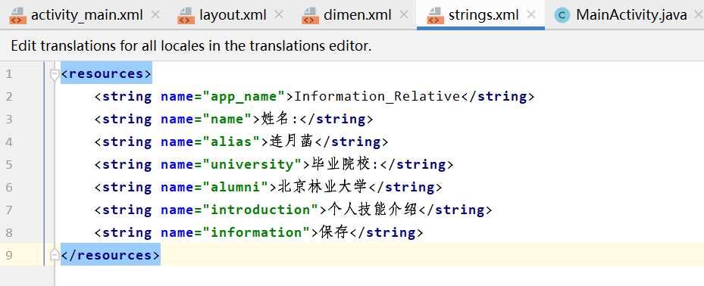
在dimen.xml写入需要使用的位置大小资源。
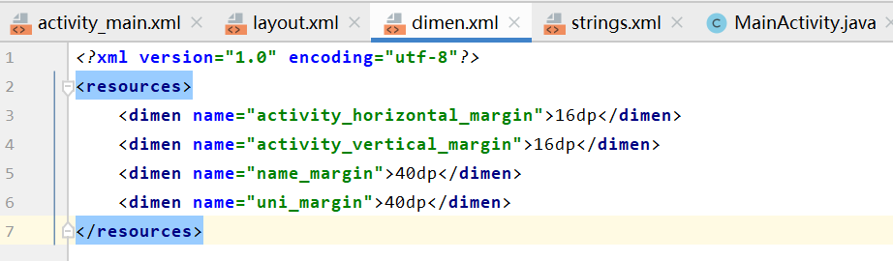
5.采用网格布局的学生信息APP
创建一个Empty Activity, 命名为Information_Grid。
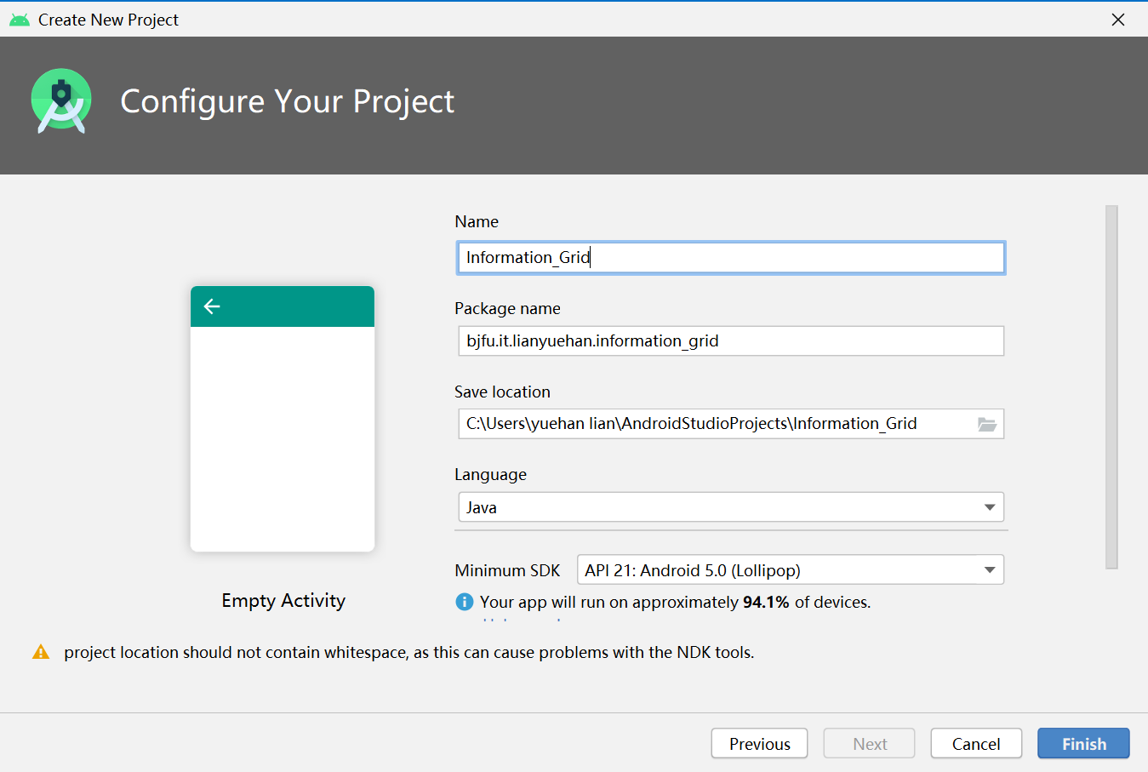
编写layout.xml文档。设置列数columnCount
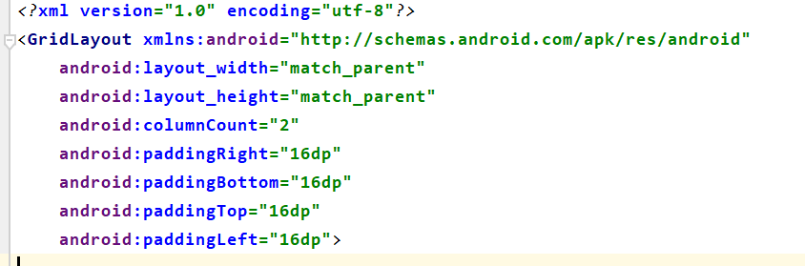
在strings.xml写入需要使用的字符串资源。

在Design界面先后将text和Button控件拖入layout中
为各个控件设置layout_row和layout_column。
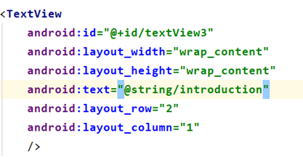
四、实验结果:
1.这是线性布局的短消息APP, 各个控件根据出现的先后依次出现, 整个layout设置为vertical, 再设置各个空间的layout_weight和layout_gravity
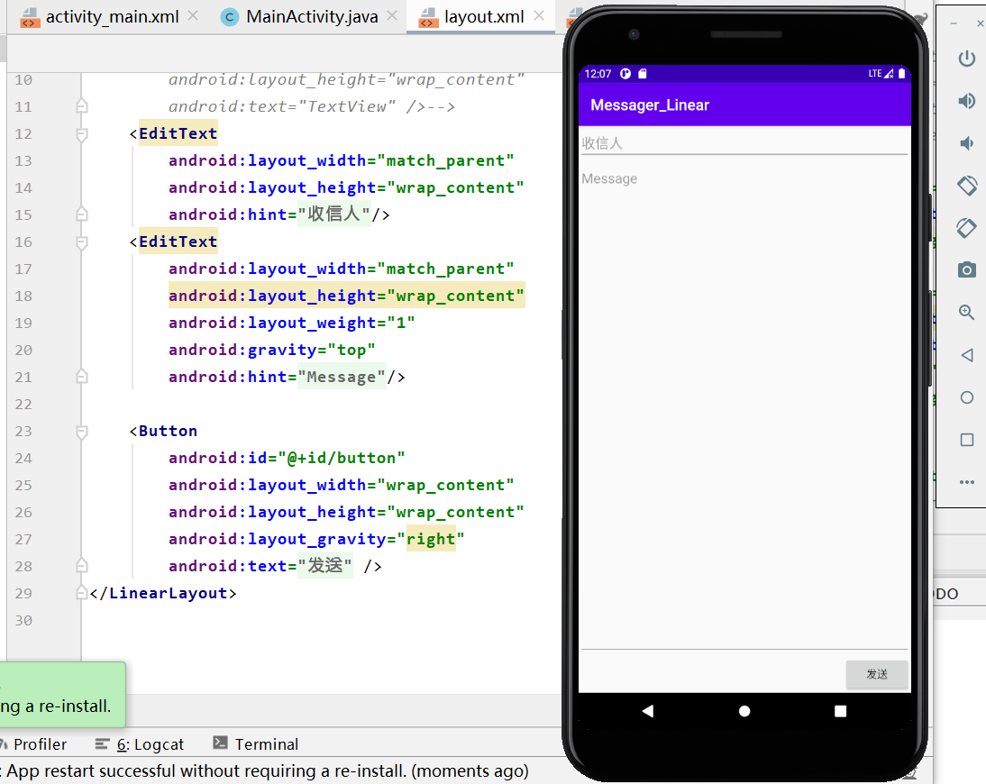
2.这是网格布局的短消息APP, 设置layout的总column数,再为各个空间设置layout_row和layout_column数, 确定各个控件在第几行第几列。
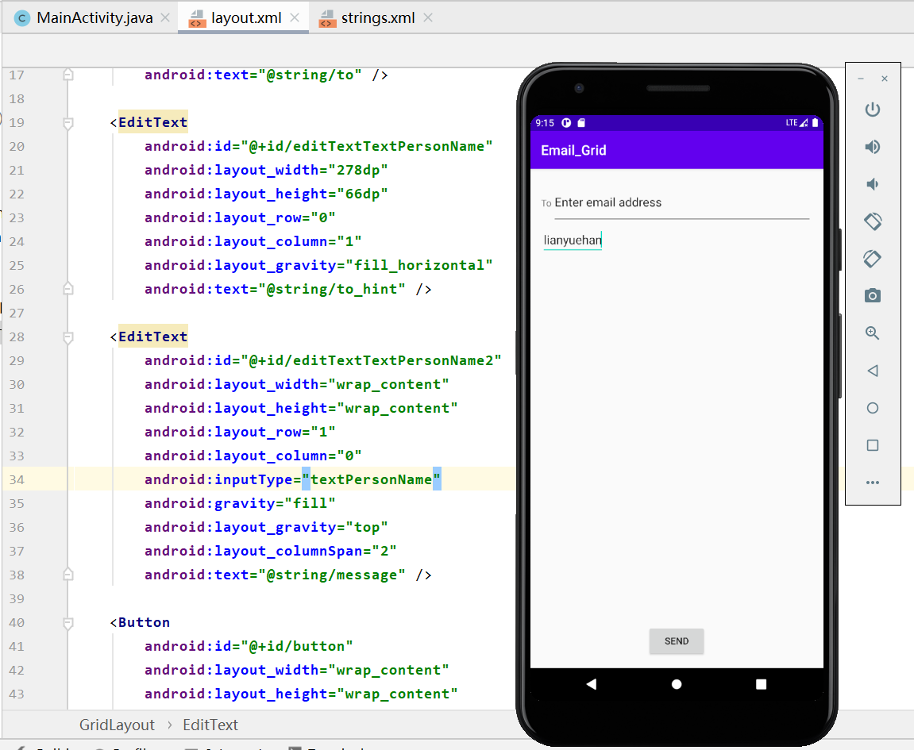
3.这是线性布局的学生信息App, 各个控件根据出现的先后依次出现, 整个layout设置为vertical, 再设置各个空间的layout_weight和layout_gravity
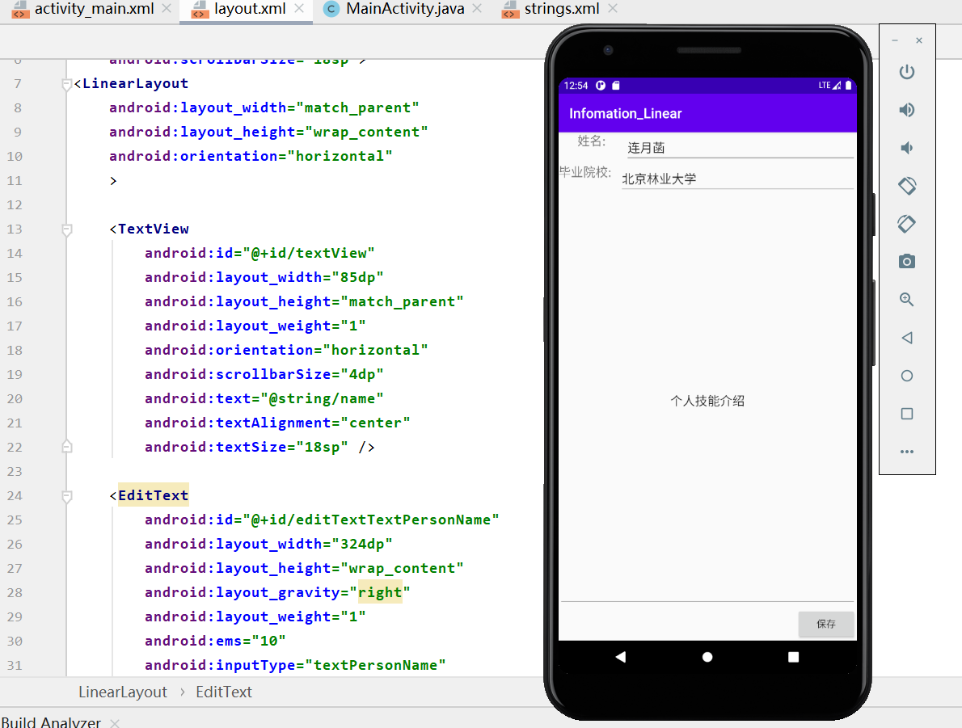
4.这是相对布局的学生信息APP, 各个控件的位置可以参照已有控件的位置进行对齐, 比如”姓名”和”毕业院校”,后者在前者的下方。
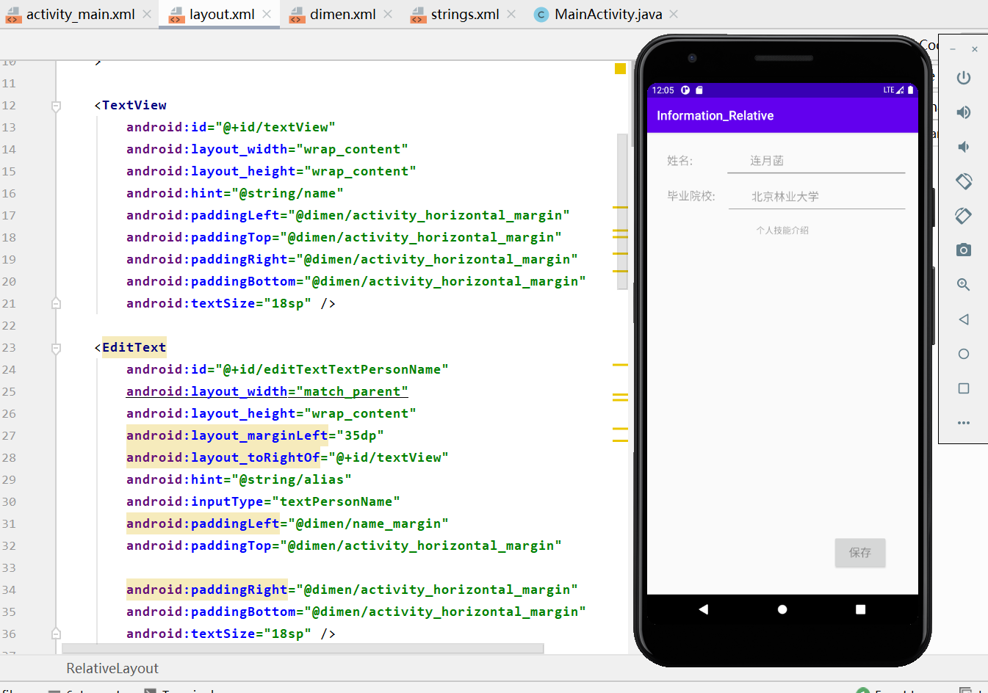
5.这是网格布局的学生信息APP, 设置layout的总column数,再为各个空间设置layout_row和layout_column数, 确定各个控件在第几行第几列。
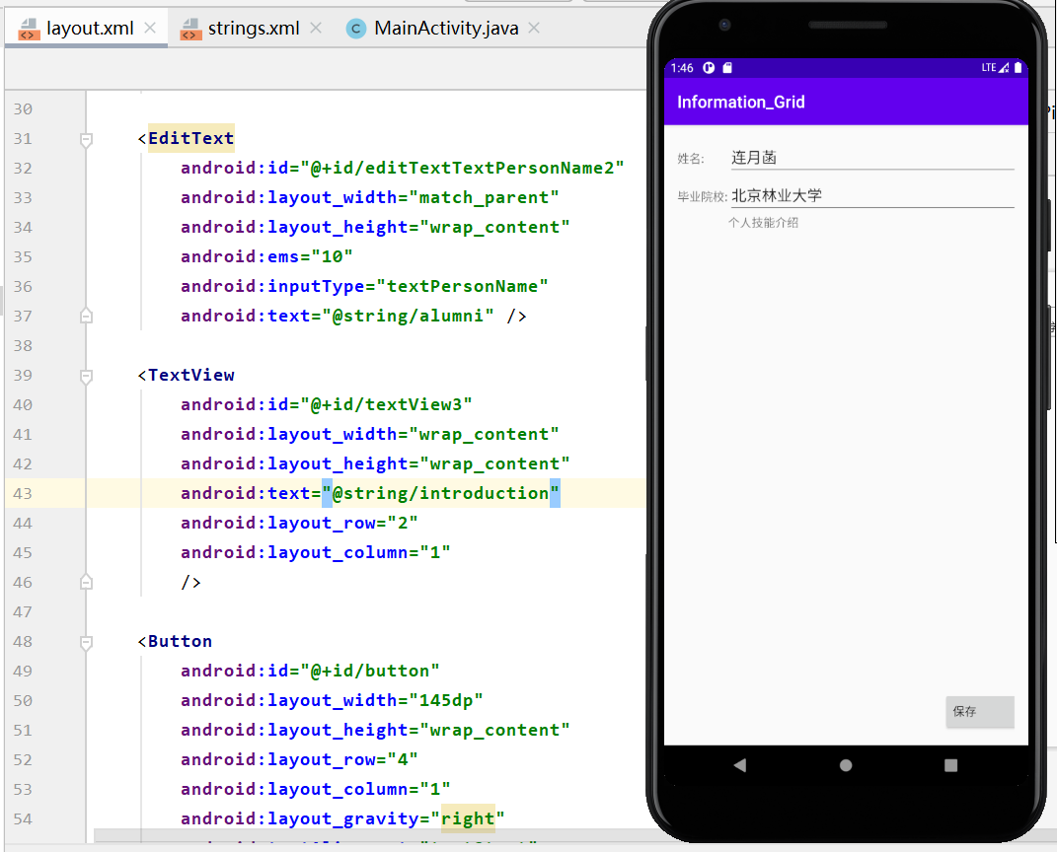
五、结论分析：
- 界面都是android.view.View的子类
- Layout还是android.view.ViewGroup
- XML布局文件会转化为ViewGroup对象,内含其他Viev对象
- RelativeLayout相对父级Layout或其他view布局
- LinearLayout水平或垂直布局->android:orientation
- GridLayout逐格布局-android:columnCount
- android:layout_row和android:layout_column定位
- android:layout_columnSpan跨栏
- android:padding*指定边框内侧间距
- android:layout_weight指定如何分配剩余空间
- android:layout gravity指定控件的对齐方式
- android:gravity指定控件内容的对齐方式

